МИНИСТЕРСТВО НАУКИ И ВЫСШЕГО ОБРАЗОВАНИЯ РОССИЙСКОЙ ФЕДЕРАЦИИ
Федеральное государственное бюджетное образовательное учреждение
высшего образования
«КУБАНСКИЙ ГОСУДАРСТВЕННЫЙ УНИВЕРСИТЕТ»
(ФГБОУ ВО «КубГУ»)
Факультет компьютерных технологий и прикладной математики
Кафедра информационных технологий

ОТЧЕТ ПО ЛАБОРАТОРНОЙ РАБОТЕ № 1
по дисциплине
«Операционные системы»

Выполнил студент группы 23 Е. И. Рыбалко

Направление подготовки 01.03.02 Прикладная математика и информатика Курс 2

Принял,
канд. техн. наук, доцент каф. ИТ А.А. Полупанов

Краснодар
2026

Задание 1.
- Включите отображение скрытых объектов в менеджере файлов.
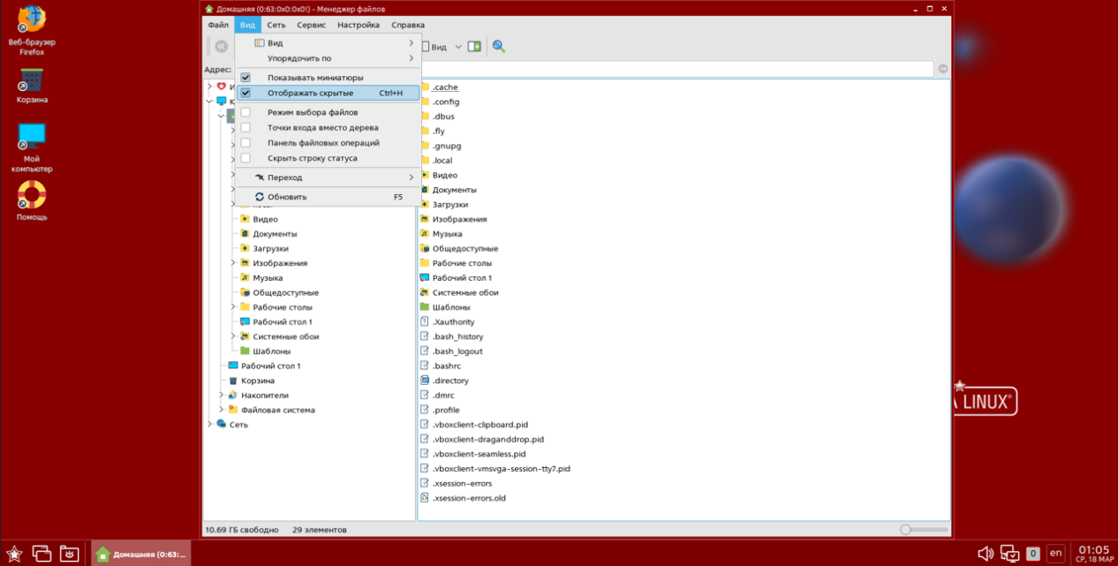
Рисунок 1 - Менеджер файлов
- Измените пароль администратора системы через панель управления.
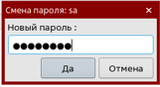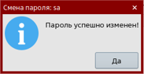
Рисунок 2,3 - Смена пароля

3. Используя справку, найдите информацию о пакете ksysguard, запустите это приложение.
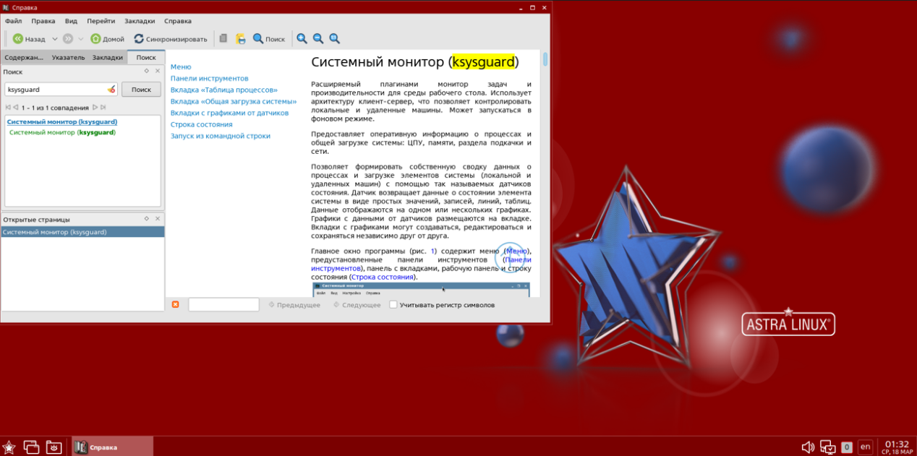
Рисунок 3 - Справка о пакете ksysguard
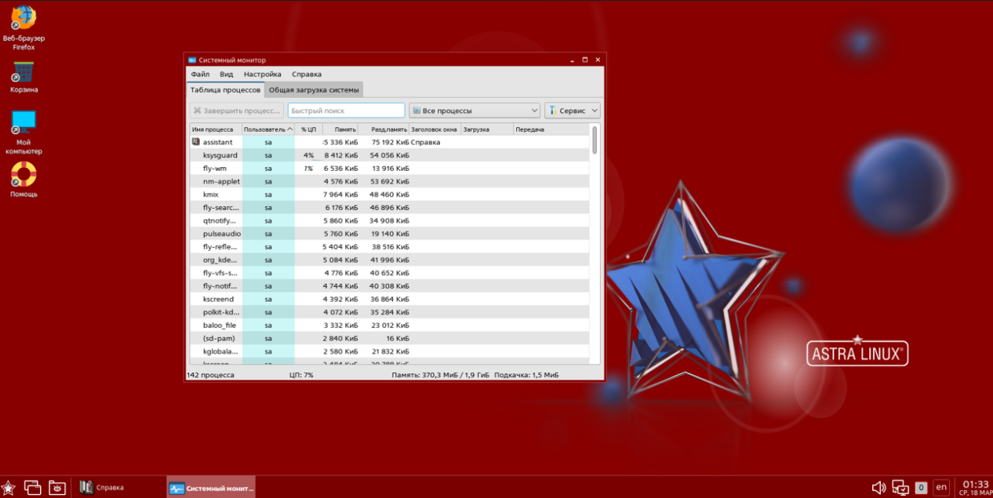
Рисунок 4 - Приложение ksysguard (Системный монитор)

Вопросы
1.Сколько минимально места на диске требуется ОС Astra Linux SE 1.7.4 при установке с графической оболочкой Fly и ПО, входящим в состав дистрибутива?
Для установки требуется около 20 GB

2. В какую группу, дающую право выполнять команды от имени суперпользователя root, будет включена учетная запись администратора, созданная в процессе установки ОС?
В группу sudo

3.Какой вариант разметки диска был выбран при демонстрации процесса установки ОС?
Автоматический (использовать весь диск)

4.Что такое GRUB?
GRUB (Grand Unified Bootloader) это загрузчик операционной системы, отвечающий за запуск ОС при включении компьютера, выбор между несколькими установленными системами, передачу управления ядру Linux

- Какое приложение отвечает за работу рабочего стола?
В Astra Linux за рабочий стол отвечает Графическая оболочка Fly

